Д. Серікбаев атындағы ШЫҒЫС ҚАЗАҚСТАН
ТЕХНИКАЛЫҚ УНИВЕРСИТЕТІ

Тапсырма: Механикалық жинақтың 3D құрастыруын (3D сборка) орындау.

Ескерту: Тапсырманы Компас программасында орындау. Нұсқа ID номерінің соңғы саны бойынша алынады. Мысалы, ID 93108 болса, нұсқа нөмері 8 болады.
Орындалу үлгісі төменде 1-суретте ұсынылған.

Нұсқа 0

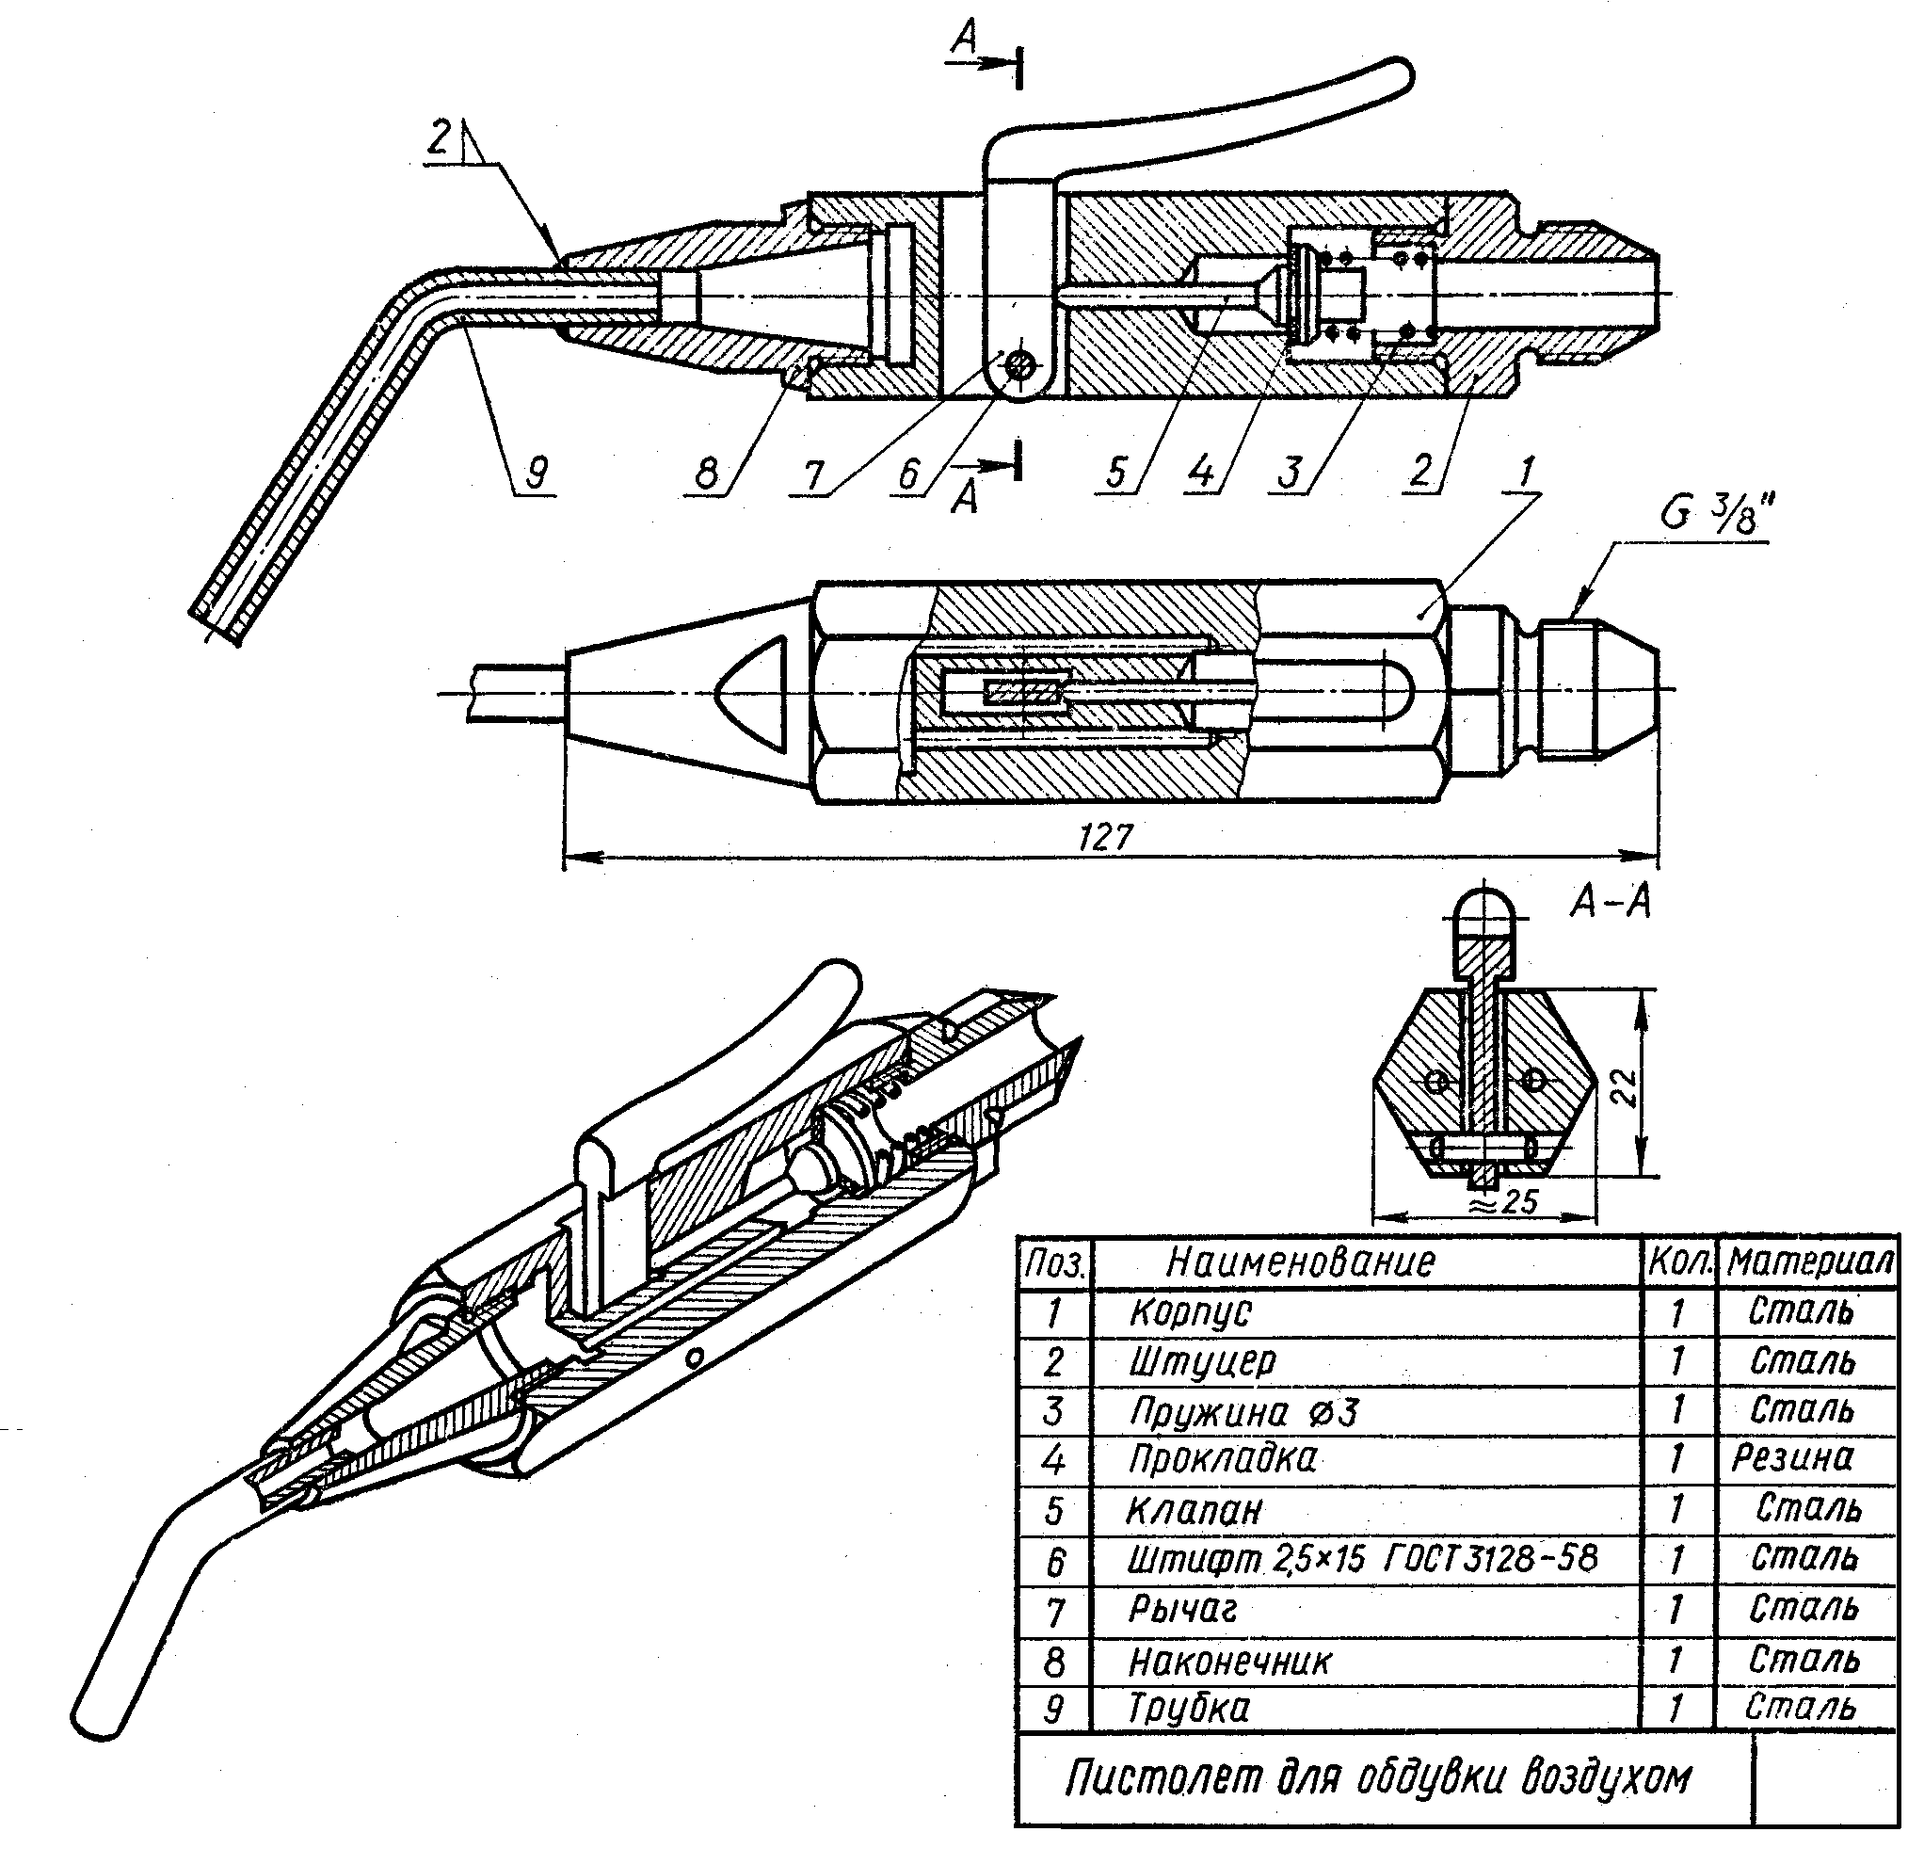

Нұсқа 1
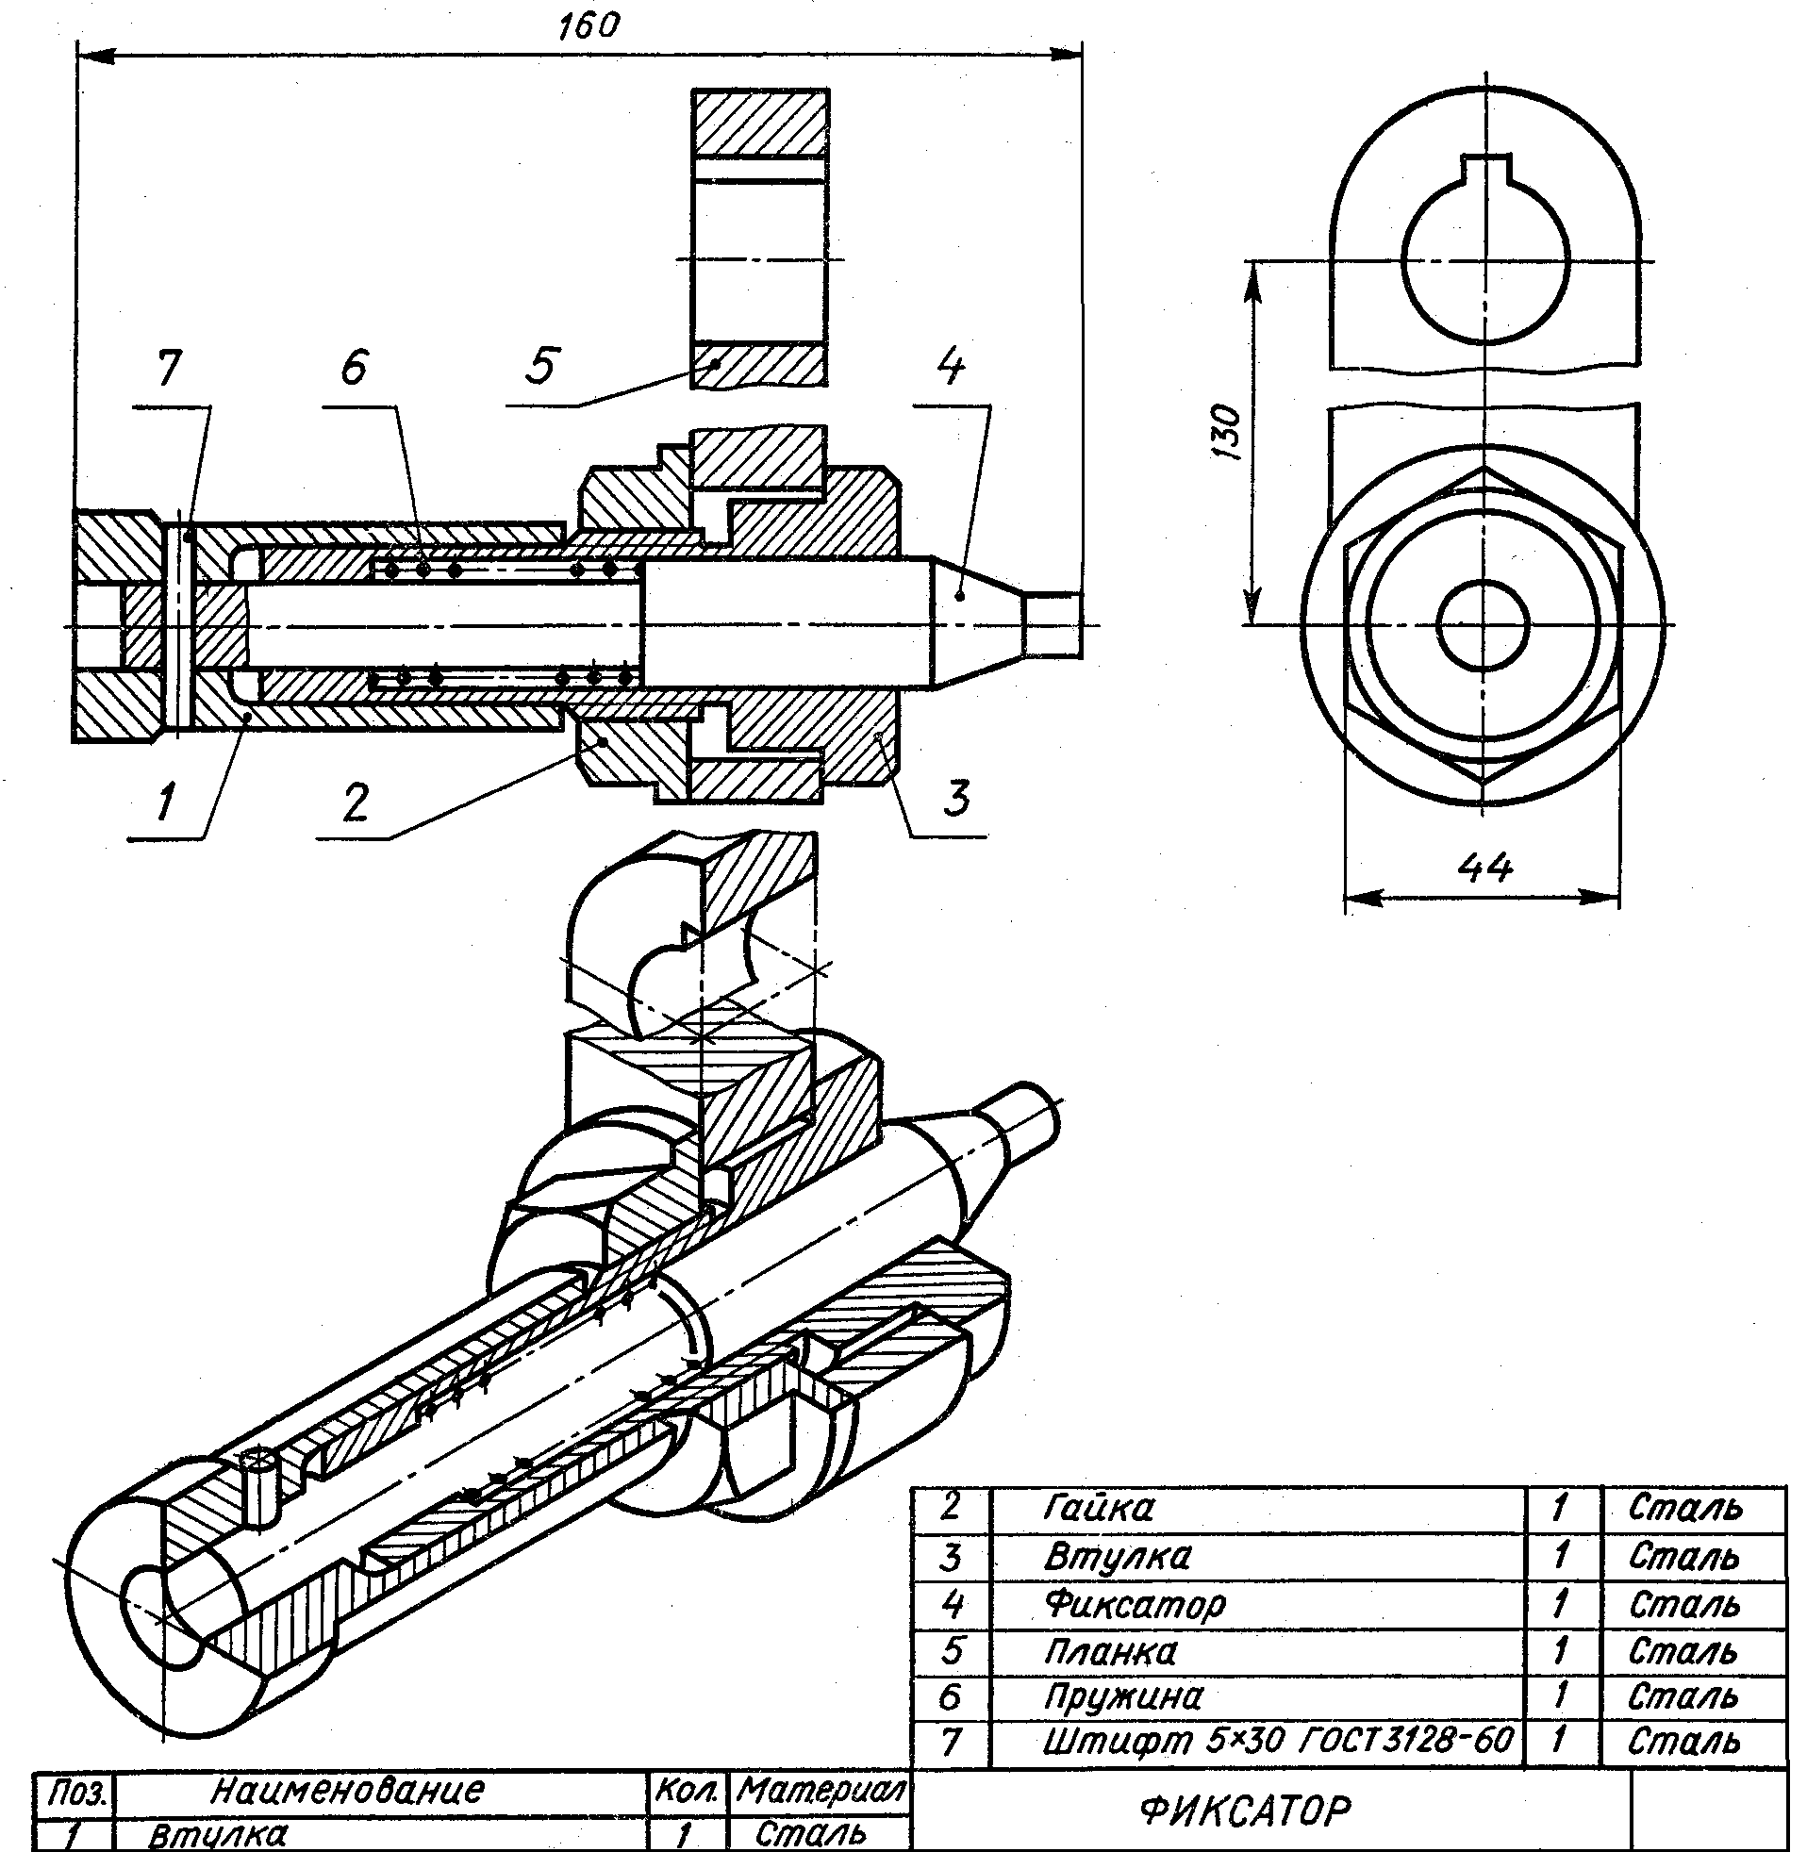

Нұсқа 2

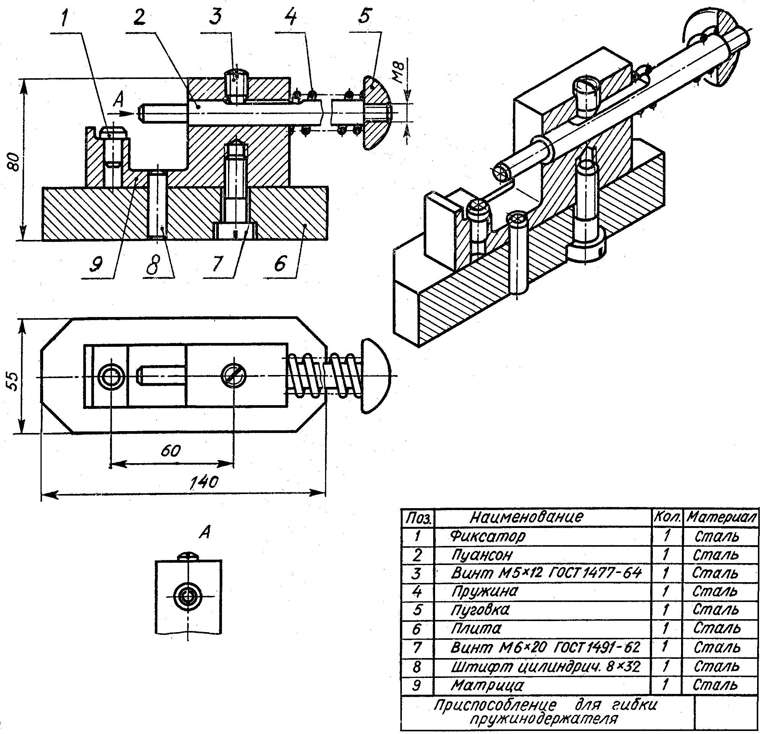

Нұсқа 3

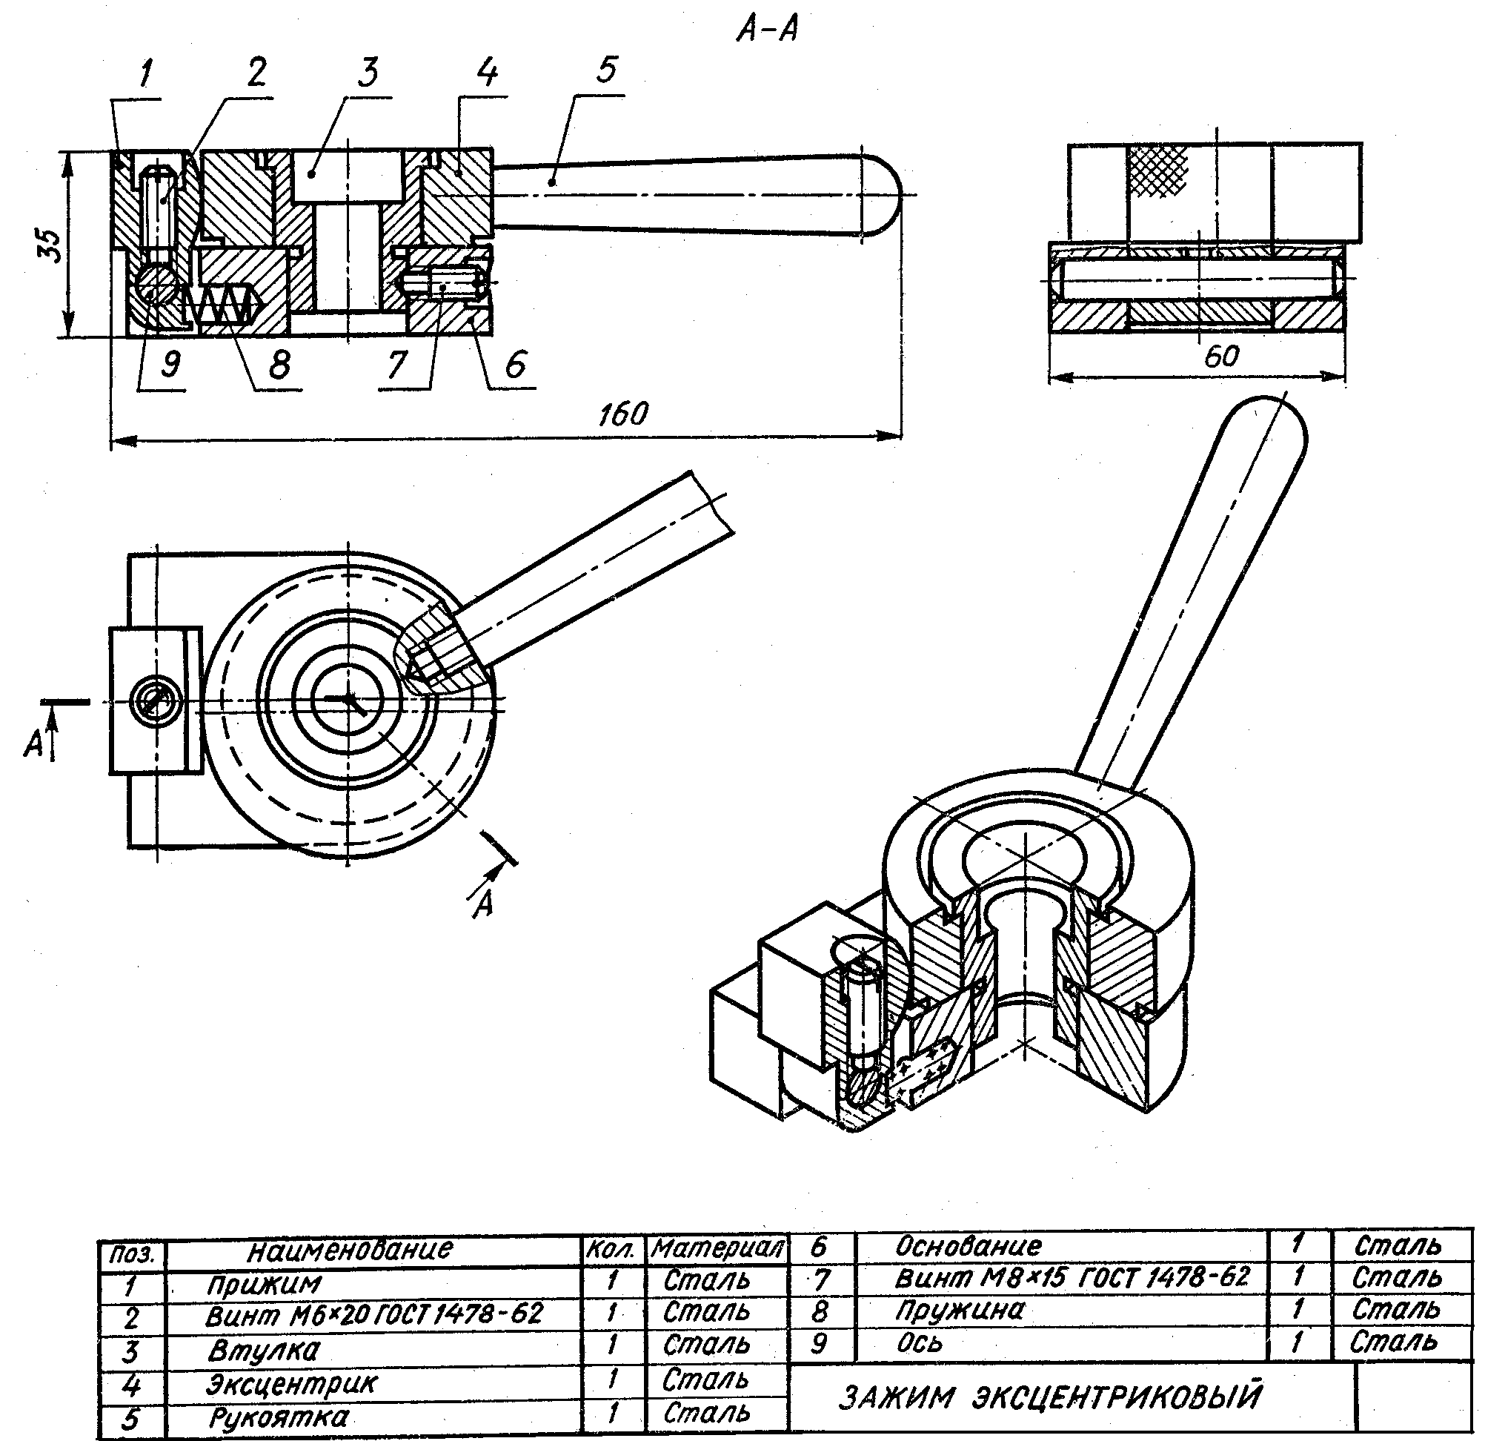

Нұсқа 4

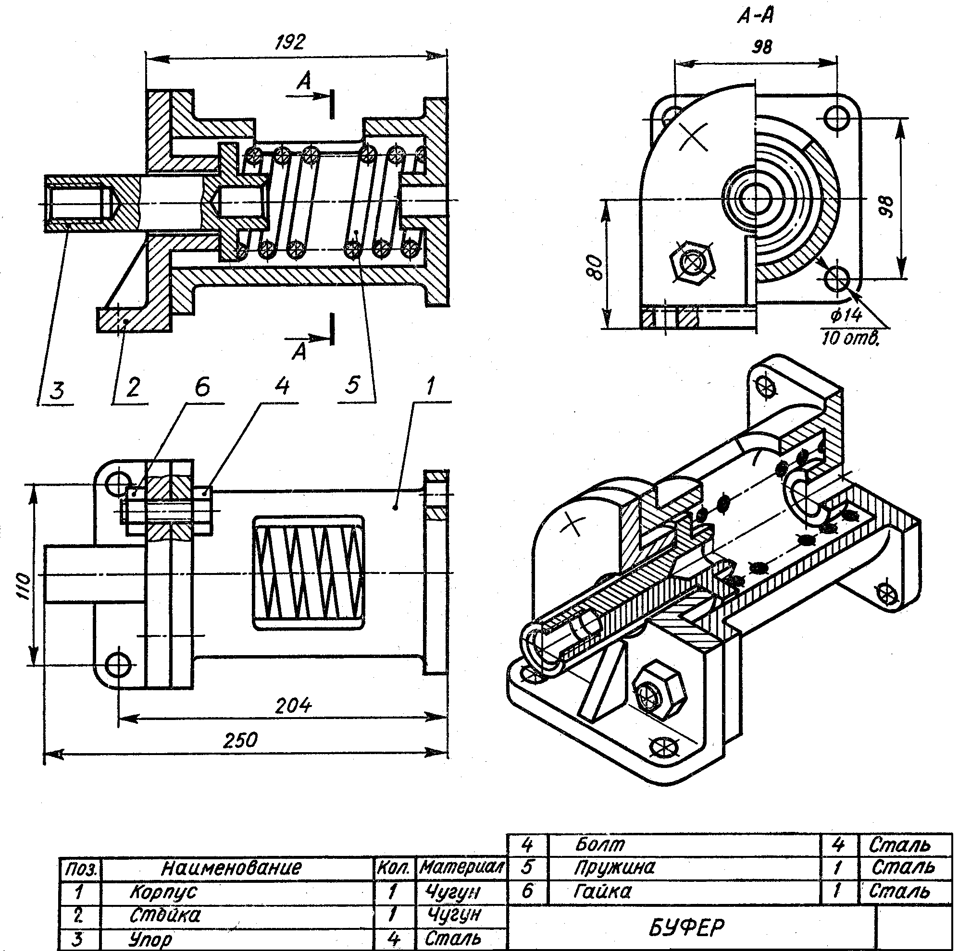

Нұсқа 5

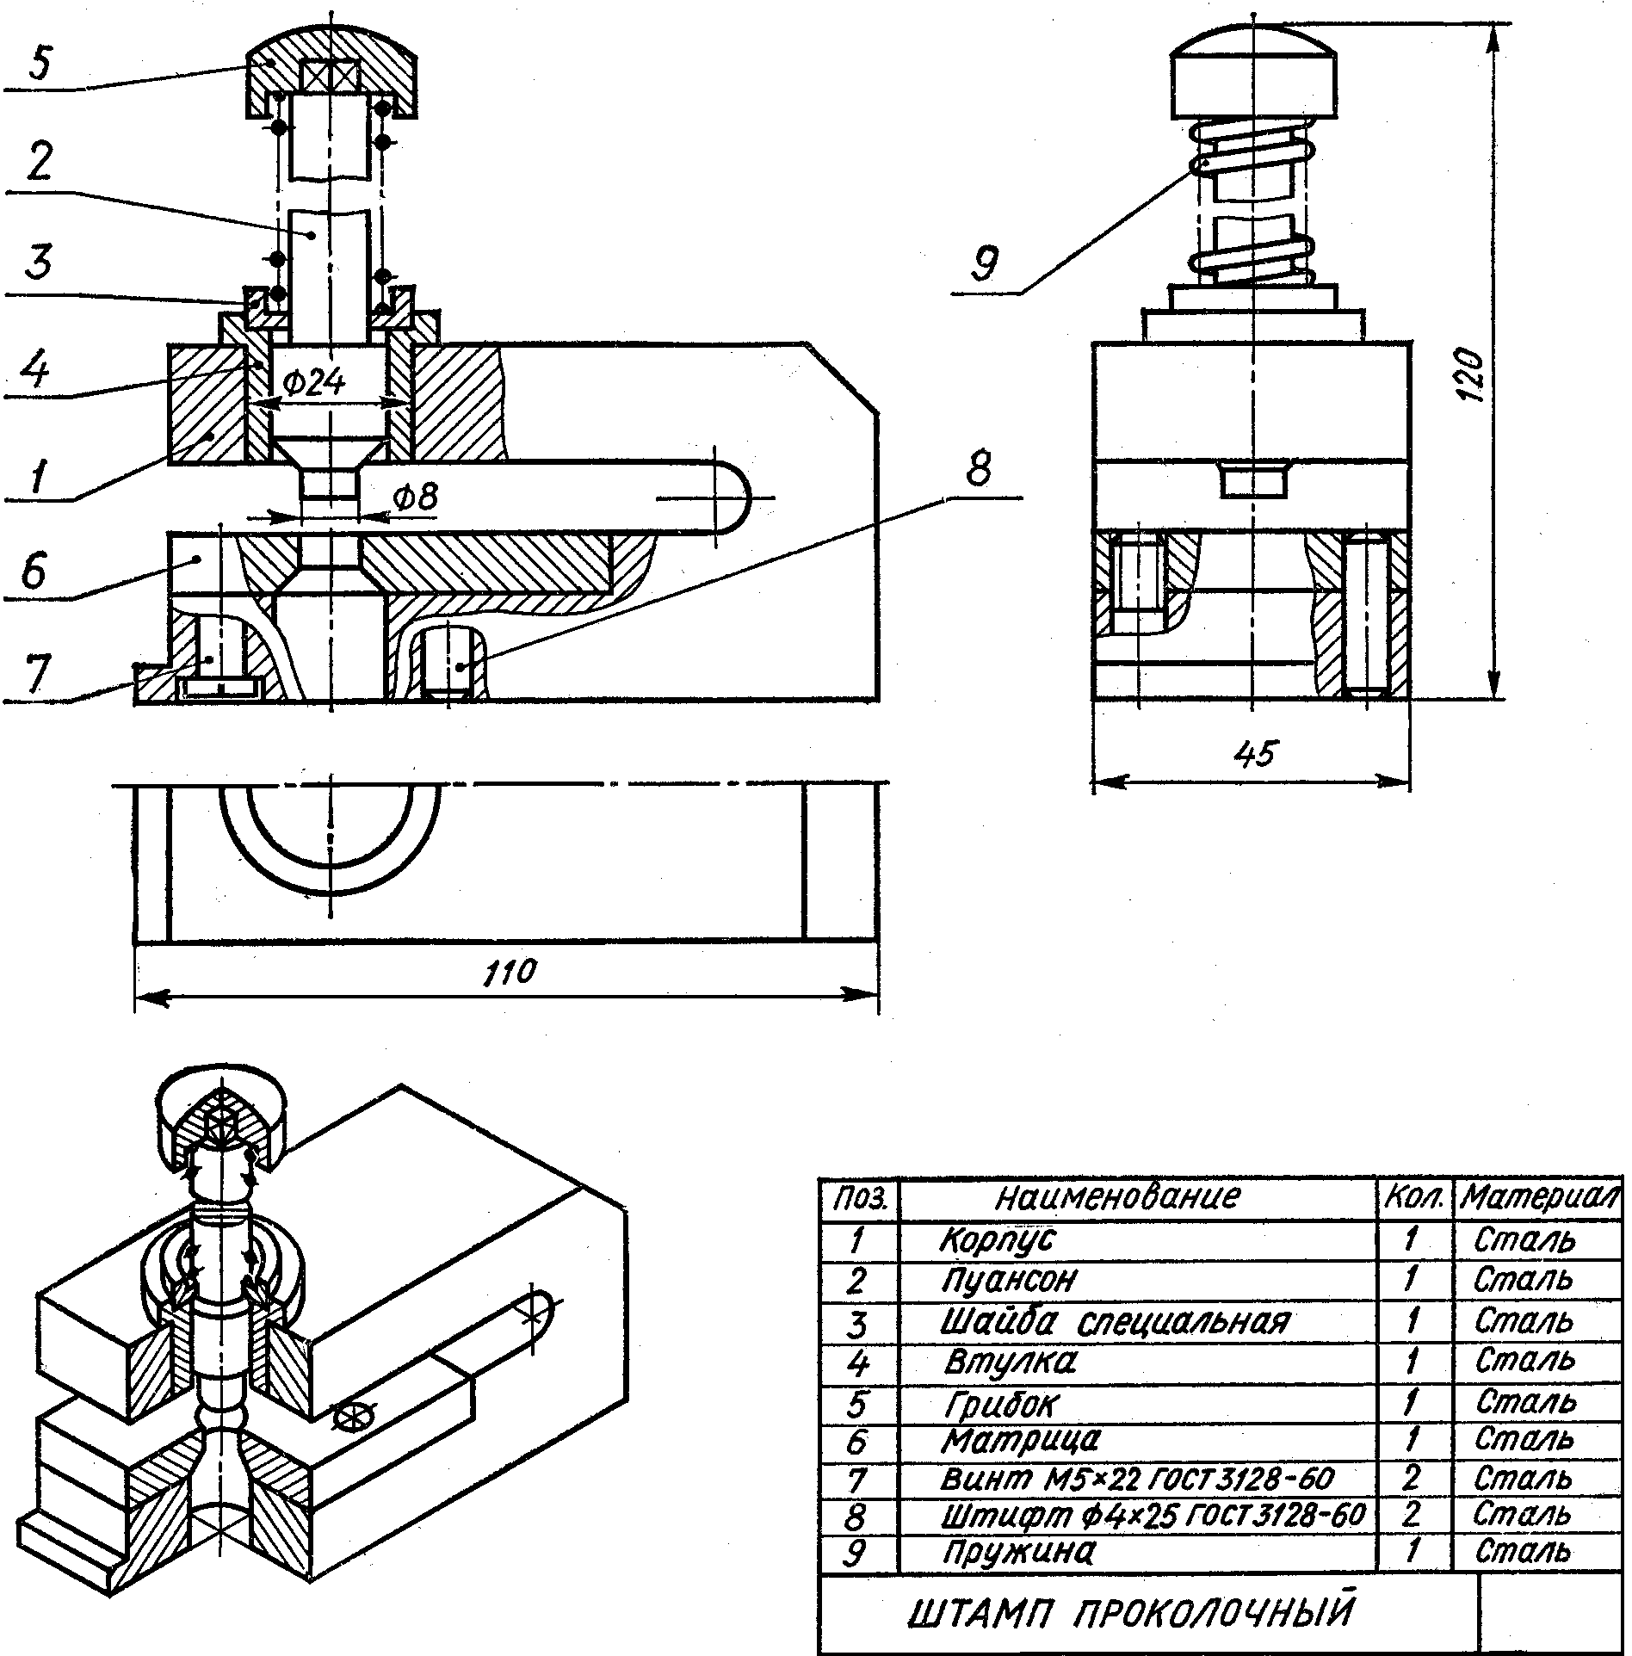

Нұсқа 6

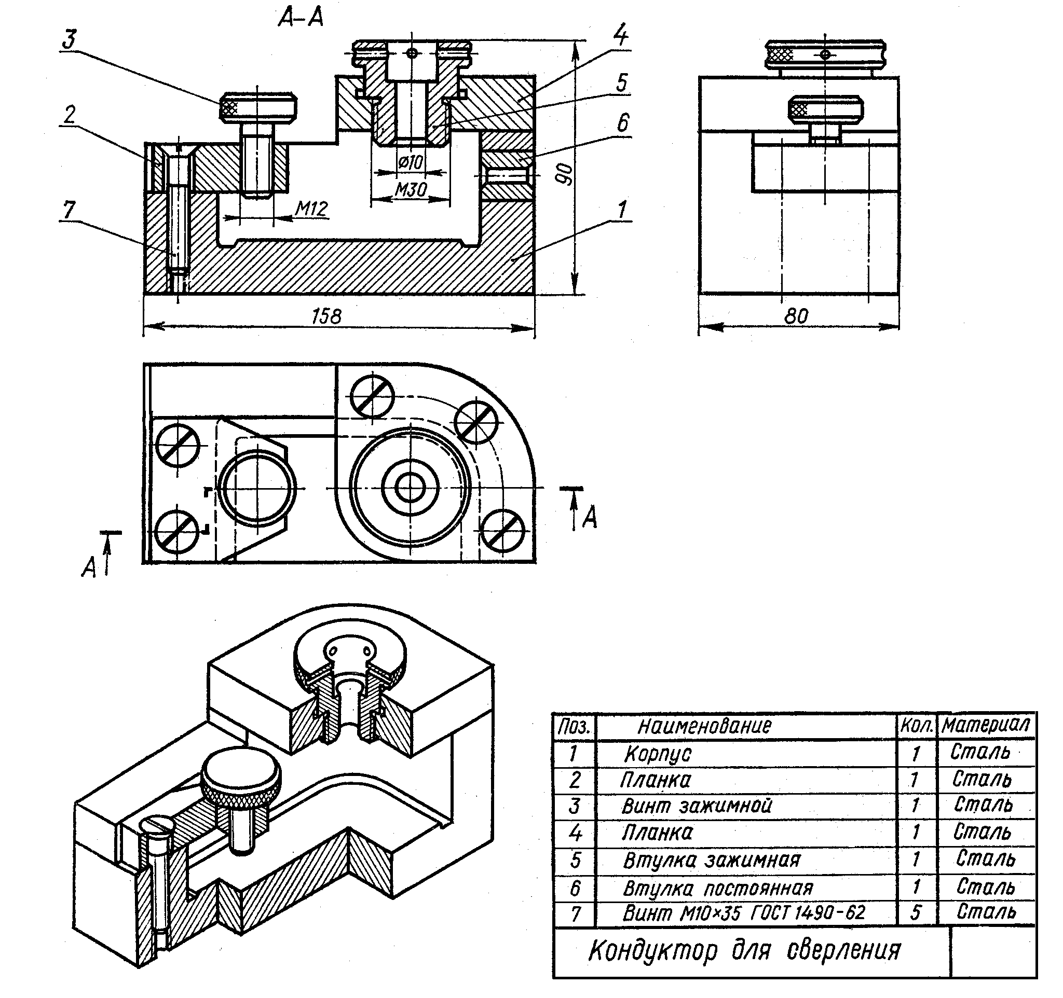

Нұсқа 7

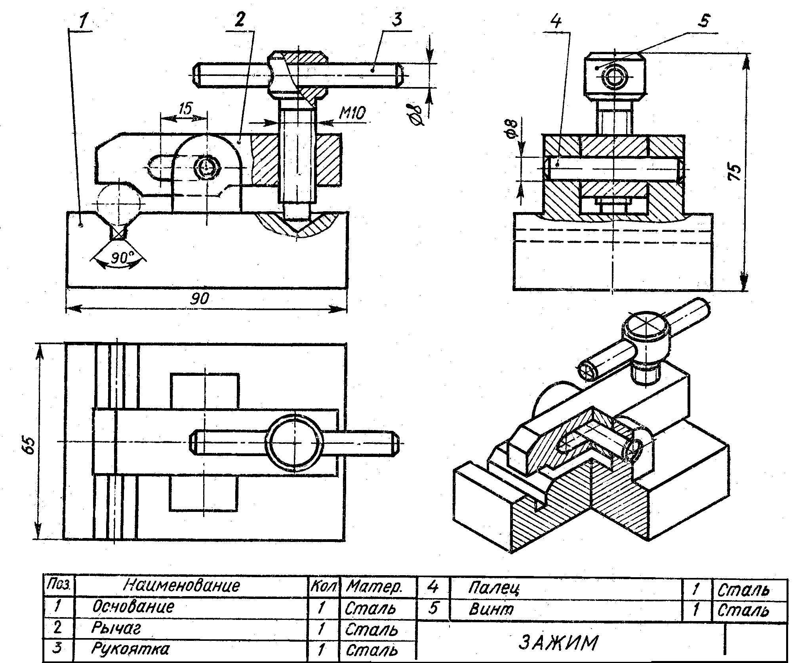

Нұсқа 8

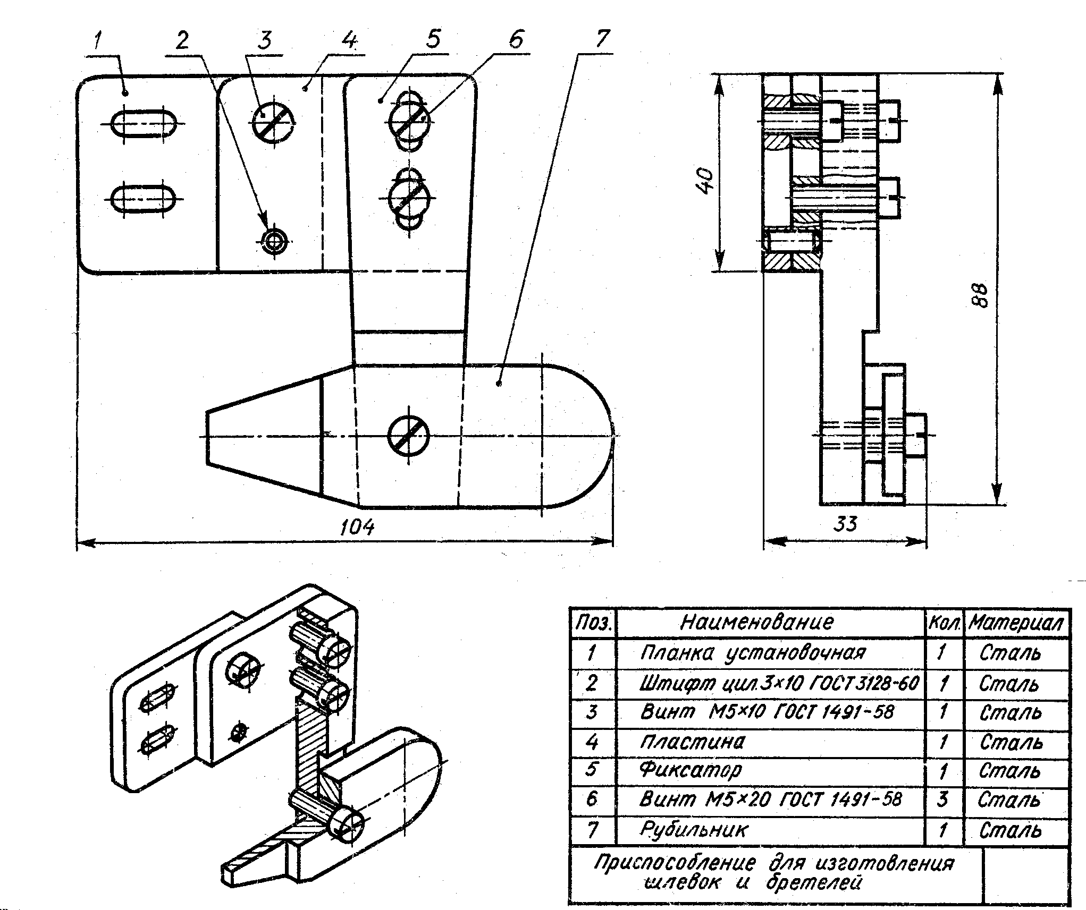

Нұсқа 9

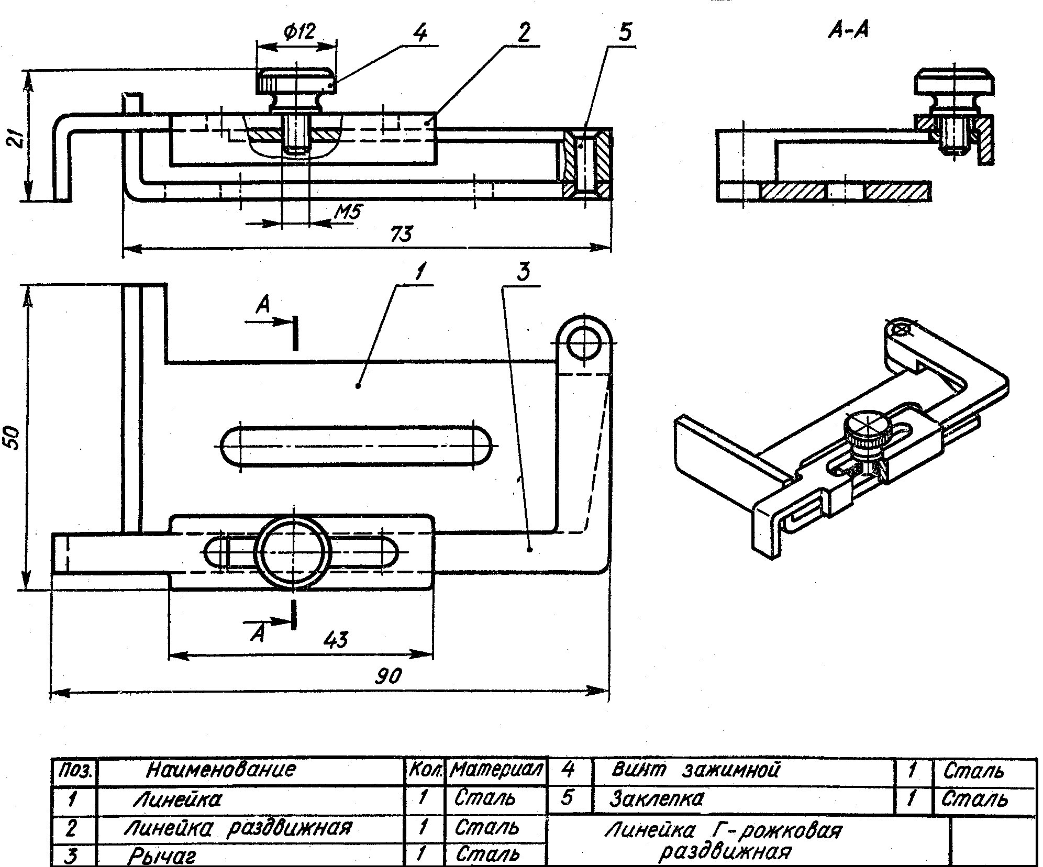

Тапсырманың орындалған үлгісі

